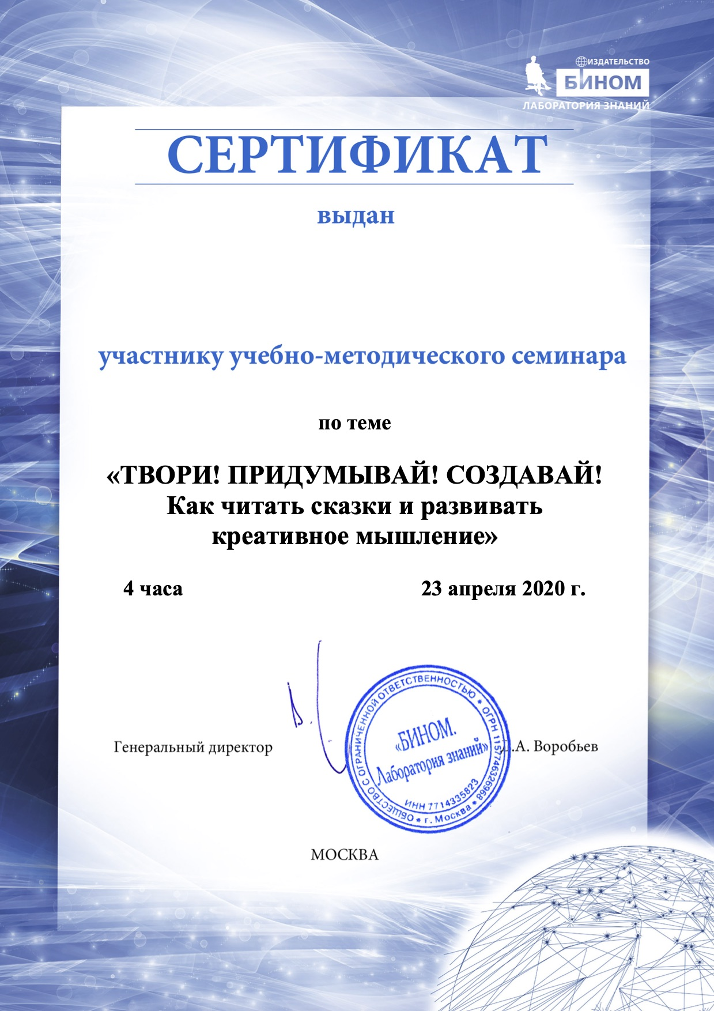

Казанцевой

Татьяне Александровне